
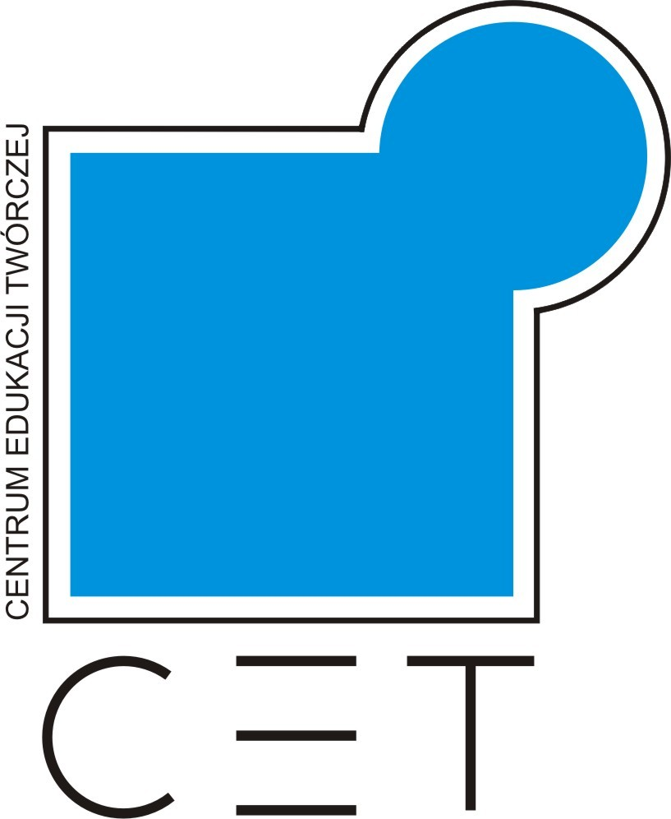
KARTA ZGŁOSZENIA
udziału w warsztatach plastycznych
„Festiwal z martwą naturą”
termin zgłoszenia do 12 III 2018, tel. 32 277 54 81
„RYSUJ Z NAMI” 2018 (imię i nazwisko ucznia, wiek, klasa)
1.…………………………………………………………………
2……………………………………………………………………
3……………………………………………………………………
„MALUJ Z NAMI” 2018 ( imię i nazwisko ucznia, wiek, klasa)
1……………………………………………………………………
2……………………………………………………………………3 …………………………………………………………………..
imię i nazwisko opiekuna / opiekunów ( lub osoby dorosłej zajmującej się amatorsko twórczością plastyczną)
1……………………………………………………………………2……………………………………………………………………3……………………………………………………………………
Dane adresowe placówki/szkoły/klubu ( adres, nr telefonu, e- miał)
……………………………………………………………………..
…………………………………………………………………….

FESTIWAL Z MARWĄ NATURĄ
RYSUJ Z NAMI I MALUJ Z NAMI
MARZEC – MAJ 2018

wraz z adresem i numerem telefonu

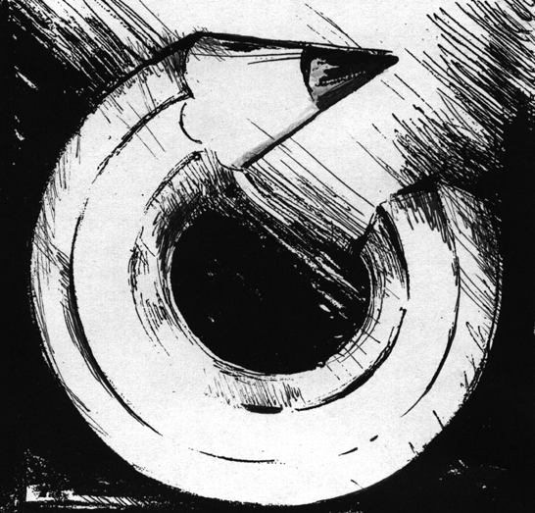
KARTA ZGŁOSZENIA
udziału w konkursie
„Festiwal z martwą naturą”
termin zgłoszenia do 30 marca 2018, tel. 32 277 54 81
„RYSUJ Z NAMI” 2018 (imię i nazwisko ucznia, wiek, klasa)
1.…………………………………………………………………
2……………………………………………………………………
3……………………………………………………………………
„MALUJ Z NAMI” 2018 ( imię i nazwisko ucznia, wiek, klasa)
1……………………………………………………………………
2……………………………………………………………………3 …………………………………………………………………..
imię i nazwisko opiekuna / opiekunów ( lub osoby dorosłej zajmującej się amatorsko twórczością plastyczną)
1……………………………………………………………………2……………………………………………………………………3……………………………………………………………………
Dane adresowe placówki/ szkoły/ klubu ( adres, nr telefonu, e-mail)
……………………………………………………………………………………………………………………………………………………….

Partnerzy:
Urząd Miejski w Zabrzu Szkoła Podstawowa nr 30 w Rudzie Śląskiej

Cele konkursu
Popularyzacja działań plastycznych wśród dzieci i młodzieży i dorosłych rozwijanie świadomości rodzajów plastycznej wypowiedzi (malarstwo, rysunek), możliwość konfrontacji różnych umiejętności i postaw twórczych, obserwacja rozwoju zdolności plastycznych dzieci i młodzieży, oraz możliwość konfrontacji różnych środowisk twórczych.
Organizator
OPP- 4 „Centrum Edukacji Twórczej” w Zabrzu. ul. Korczoka 98, 41-806 Zabrze, tel. (032) 277 54 81, e-mail: opp4@opp4.zabrze.pl, www.opp4.zabrze.pl
Warunki formalne, Kryteria oceny
Konkurs „Rysuj z nami”
Rysunki powinny być wykonane w dowolnej technice rysunkowej (ołówek, pastel, węgiel) z zachowaniem monochromatyczności (biel i czerń oraz odcienie szarości) Prace powinny być wykonane na podłożu papierowym w dowolnym formacie nie mniejszym niż A4 i nie większym niż A0.

Konkurs „Maluj z nami”
Obrazki powinny być wykonane w technice malarskiej ze względów organizacyjnych mile widziane zastosowanie pasteli tłustych lub suchych (prosimy nie używać farb olejnych). Prace powinny być wykonane na papierze – umożliwiającym oprawę pod szkłem w formacie dowolnym, lecz nie mniejszym niż A4 i nie większym niż A0.

JURY BĘDZIE ZWRACAĆ UWAGĘ NA :
Indywidualny charakter pracy, zaangażowane uczestników, samodzielne wykonanie dzieła oraz oryginalne rozwiązania plastyczne. Prace niewykonane podczas konkursu lub zespołowe i te, które nie spełniają wymogów formalnych nie będą podlegały ocenie jurorów.
Materiały do pracy (w trakcie konkursu i warsztatów) papier, podkłady, narzędzia rysunkowe i malarskie orz farby uczestnicy przynoszą sami, organizator zapewnia przestrzeń do rysowania oraz obiekty w postaci martwych natur.

Uczestnicy

Do konkursu zapraszamy wszystkich uczniów ze szkół podstawowych, gimnazjów, szkół średnich, szkół specjalnych, placówek wychowania pozaszkolnego, domów kultury oraz szkół o profilu plastycznym oraz osoby dorosłe zajmujące się amatorską twórczością plastyczną i nauczyciele którzy chcieliby pogłębić swoje umiejętności z zakresu sztuki lub pedagogiki sztuki. Liczba miejsc jest ograniczona, więc prosimy o zgłoszenie nie więcej niż 3 osób w każdej kategorii (razem 6 osób)

Termin i miejsce imprezy

Warsztaty Plastyczne:
Konkurs poprzedzony jest warsztatami z rysunku i malarstwa.
Dla dzieci ze szkół podstawowych oraz młodzieży gimnazjalnej
w dniu 20 marca 2018 roku od godziny 10 do 12
Dla młodzieży licealnej oraz osób dorosłych
w dniu 19 marca 2018r od godziny 10 – 12 i 17- 19
.Liczba miejsc jest ograniczona, więc prosimy o zgłoszenie nie więcej niż 3 osób w każdej kategorii (razem 6 osób). Zgłoszenie do konkursu następuje poprzez dostarczenie do organizatora karty zgłoszeniowej ( lub wysłania faxem) do dnia 12 III 2018r. (nie decyduje data stempla pocztowego).

KONKURS
zorganizowany zostanie w budynku SP nr 30 ul Chryzantem10 w Rudzie Śląskiej (aula) w dniu 10 IV 2018r. w godzinach 10.00 – 13.00. ). Zgłoszenie do konkursu następuje poprzez dostarczenie do organizatora karty zgłoszeniowej ( lub wysłania faxem) do dnia 30 III 2018r. (nie decyduje data stempla pocztowego).
Prace powstałe podczas konkursu przechodzą na własność organizatora.
O wynikach konkursu i terminie rozdania nagród laureaci zostaną powiadomieni telefonicznie lub za pomocą e-maila. Uroczyste wręczenie nagród będzie jednocześnie wernisażem prac laureatów. Wszystkie informacje jak i nagrodzone prace będą publikowane na stronie www.opp4.zabrze.pl

SERDECZNIE ZAPRASZAM DO UDZIAŁU
Koordynator projektu: Iwa Kruczkowska – Król
Do konkursu zapraszamy wszystkich uczniów ze szkół

